Ας συνεχίσουμε να μαθαίνουμε, μένοντας σπίτι!

Αγαπητά παιδιά,
Εύχομαι να είστε όλοι γεροί και υγιείς μαζί με τις οικογένειές σας! Μην ανησυχείτε όλα θα πάνε καλά, αρκεί να μένουμε σπίτια μας και να προσέχουμε. Όσο για τα μαθήματα, για λίγο θα είμαστε μακριά αλλά θα συνδεόμαστε με τη βοήθεια του υπολογιστή ή του tablet που τόσο αγαπάτε! Στην αρχή ίσως να έχουμε κάποια προβλήματα και να είμαστε λίγοι αλλά αν μπορείτε και παρακολουθείτε τακτικά τα μαθήματα που θα είναι πιο πολύ επανάληψη, ελπίζω να σας αρέσει και να κρατηθούμε σε φόρμα μέχρι να γυρίσουμε πίσω στο σχολείο γεροί και δυνατοί!
Θα χρησιμοποιούμε το βιβλίο σε συνδυασμό με το ψηφιακό βιβλίο της Γ’ και κάποιες online πηγές. Αν κάτι σας δυσκολεύει ή δεν μπορείτε να το βρείτε, καλά είναι να μου στέλνετε mail στο kdermitz@sch.gr ή στο kdermitz@gmail.com
Καλή μας αρχή!

(Unit 3, Lesson 1)
ACTIVITY A (Reading – Video)
Για να θυμηθούμε λίγο το προηγούμενο κεφάλαιο , και να μάθουμε πώς να δουλεύουμε από το σπίτι, please open your Student’s book on p.47,48 και ακολουθήστε τη διεύθυνση του ψηφιακού βιβλίου, κάντε ( Ctrl & Click) πάνω στη διεύθυνση ή αντιγράψτε με Copy τη διεύθυνση και ανοίξτε νέο παράθυρο.
http://photodentro.edu.gr/v/item/video/8522/984
Πατήστε πάνω στο βελάκι στο βίντεο για να ακούσετε το πρώτο μάθημα. Ξαναθυμηθείτε το διαβάζοντας το μια ή δυο φορές και μόνοι σας από το βιβλίο (σελ. 47, 48). Τώρα είναι ευκαιρία, όπου δυσκολεύεστε να σταματάτε το βίντεο και να το ξανακούτε για να κάνετε εξάσκηση στην προφορά.

ACTIVITY B (Vocabulary-Game)
Ας παίξουμε τώρα ένα παιχνίδι. Κάντε ( Ctrl & Click) πάνω στη διεύθυνση ή αντιγράψτε με Copy τη διεύθυνση και ανοίξτε νέο παράθυρο.
http://photodentro.edu.gr/v/item/ds/8521/6065
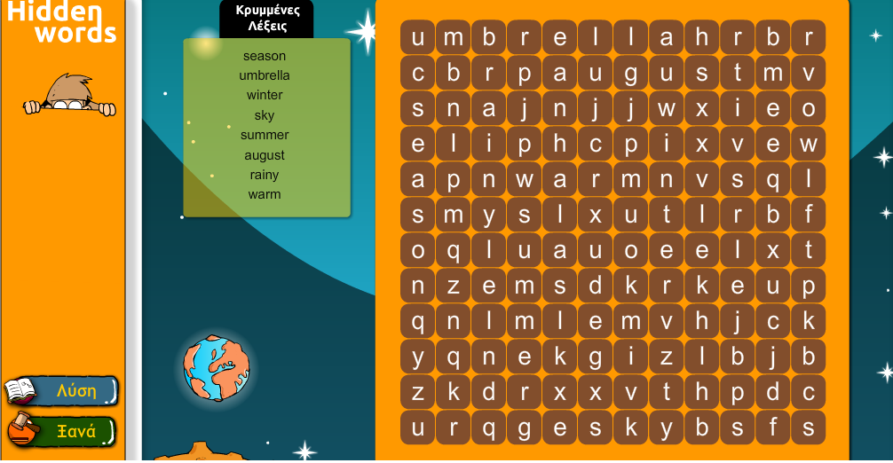

Βρέστε τις κρυμμένες λέξεις που είναι στο πράσινο πλαίσιο και πατήστε πάνω στον πίνακα, σέρνοντας μέχρι να σχηματιστεί η λέξη και να σας τη σβήσει. Αν δεν μπορείτε να το δείτε online βρέστε τις λέξεις από την εικόνα. Αν σας άρεσε μπορείτε να ξανακάνετε την άσκηση. Έχει κάθε φορά διαφορετικές λέξεις.
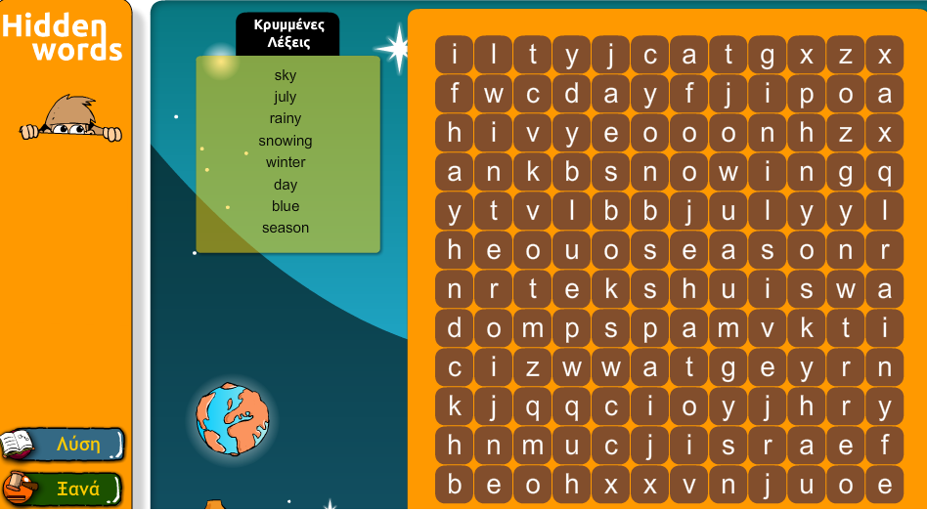
VOCABULARY Θυμηθείτε:
Seasons: εποχές Months: μήνες
Autumn → September, October, November
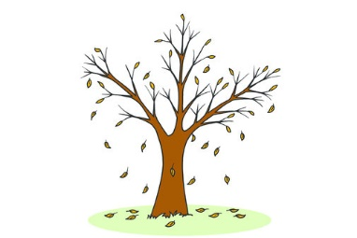
Winter → December, January, February

Spring →March, April, May
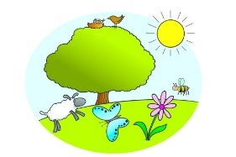
Summer→ June, July, August
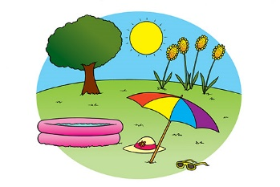
Γράψτε στο τετράδιο του λεξιλογίου τις εποχές και τους μήνες για να τους μάθετε καλύτερα και αν θέλετε φτιάξτε μια ζωγραφιά και φυλάξτε την στο φάκελο των Αγγλικών για να τη δούμε όταν γυρίσουμε.
Thank you and see you soon! 
Εικόνες εποχών https://learnenglishkids.britishcouncil.org/

